КУЛЬТУРНЫЙ
ДНЕВНИК ШКОЛЬНИКА
Шенгереевой Амины
Ученицы 8 «А» класса
МКОУ «СОШ№1»

2021 год

Раздел 1. Приглашение к чтению.
№ | Дата, форма посещения (очная или дистанционная) | Посещение с родителями/групповое/индивидуальное | Название, место расположения | Впечатление | Фотографии
 | 08.03.21 | индивидуальное | Библиотека по Азизова | Я очень люблю книги,а особенно их запах! В прошлом месяце я посетила библиатеку по улице Азизова. Там были книги любого жанра, каждый найдет себе книгу по душе.

Раздел 2. Волшебный мир искусства.
№ | Дата, форма посещения (очная или дистанционная) | Посещение с родителями/групповое/индивидуальное | Название, место расположения | Впечатление | Фотографии
 | 09.02.21 | Индивидуальное | Дом | Я очень люблю рисовать. Особенно я люблю рисовать животных. В этот раз я нарисовала лошадь, вот так у меня получилось. | 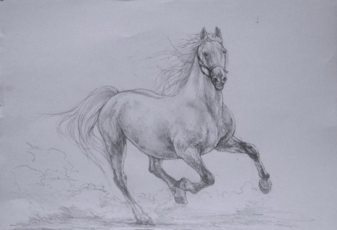

Раздел 3. Театральные встречи.
№ | Дата, форма посещения (очная или дистанционная) | Посещение с родителями/групповое/индивидуальное | Название, место расположения | Впечатление | Фотографии
 | 06.04.21 | С родителями | Даргинский театр | Я давно не была в театре и решила это исправить. Я пошла недавно на спектакль «Чудесный клад».Если вы хотите окунуться в мир волшебства, то этот спектакль для вас! | 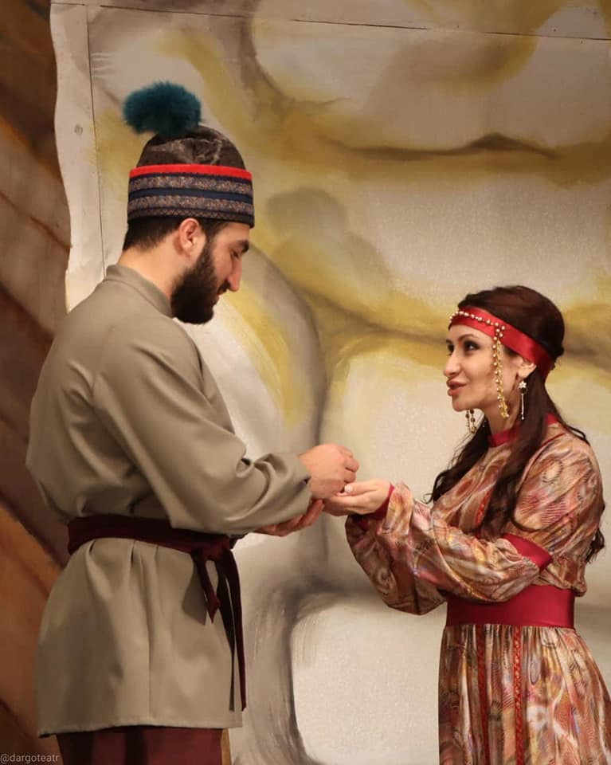

Раздел 4. Удивительный мир кино.
№ | Дата, форма посещения (очная или дистанционная) | Посещение с родителями/групповое/индивидуальное | Название, место расположения | Впечатление | Фотографии
 | 13.03.21 | Групповое | Кинотеатр «Восток» | Мы с ребятами пошли на мультфильм «Райя и последний дракон». Красочный мультфильм, интересный сюжет, основная мысль учит добру.  Мне очень понравился. | 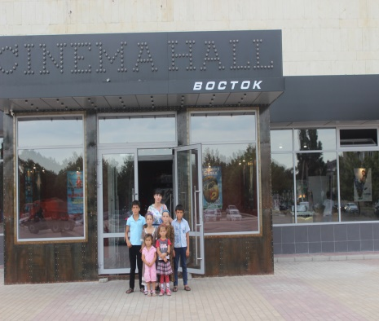

Раздел 5. Никто не забыт…
№ | Дата, форма посещения (очная или дистанционная) | Посещение с родителями/групповое/индивидуальное |  | Название, место расположения | Впечатление | Фотографии
 | 11.04.21 | индивидуальное | Абакаров Кади Абакарович | Интернет | Абакаров Кади Абакарович - участник Великой Отечественной войны, командир отделения, старшина. Герой Советского Союза (1946). | 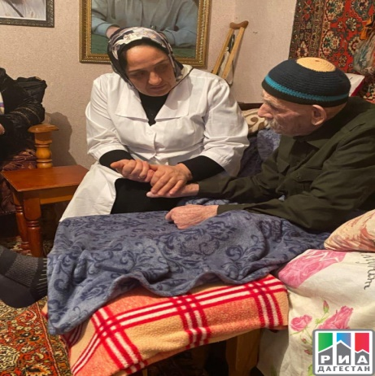

Раздел 6. Музейное зазеркалье.
№ | Дата, форма посещения (очная или дистанционная) | Посещение с родителями/групповое/индивидуальное | Название, место расположения | Впечатление | Фотографии
 | 12.04.21 | Индивидуальное | Музей изобразительных исскуств имени А.С.Пушкина. | Мне очень понравился дистанционный музей. Это отличная альтернатива обычным музеям. | 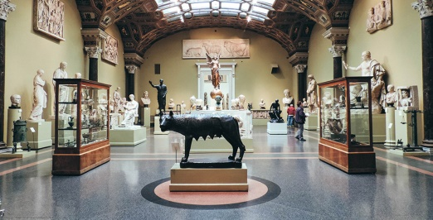

Раздел 7. Мой Дагестан.
№ | Дата, форма посещения (очная или дистанционная) | Посещение с родителями/групповое/индивидуальное | Название, место расположения | Впечатление | Фотографии
 | 01.02.21 | С родителями | Чиндирчеро | Мы с семьей поехали в Чиндирчеро. Мне там очень понравилось. | 